LAPORAN

WORKSHOP SISTEM INFORMASI
WEBSERVER(TIF330805)

SEMESTER III



TUGAS PRAKTIKUM
ACARA 15
NAMA:
ARSHINTA PUJA AULIA

NIM:
E41250656

PROGRAM STUDI DILUAR KAMPUS UTAMA (PSDKU)
TEKNIK INFORMATIKA KAB. NGANJUK
JURUSAN TEKNOLOGI INFORMASI
POLITEKNIK NEGERI JEMBER
TAHUN 2026

ACARA 15 KONSEP API DAN JSON

15. 1 Latar Belakang
Dalam pengembangan aplikasi web, diperlukan mekanisme komunikasi agar satu aplikasi dapat bertukar data dengan aplikasi lainnya. API digunakan sebagai penghubung komunikasi tersebut, sedangkan JSON menjadi format untuk mengirim dan menerima data. Dengan penerapan API dan JSON, pertukaran data antara frontend dan backend dapat dilakukan dengan lebih mudah.

15. 2 Tujuan
- Memahami konsep dasar API dan JSON.
- Mengetahui penggunaan HTTP method dalam komunikasi API.
- Menerapkan PHP untuk mengubah data menjadi format JSON.
- Membuat API sederhana untuk mengambil data mahasiswa dari MySQL.

15. 3 Hasil Praktik
15.3.1 Kode api/mahasiswa.php

<?php

header('Content-Type: application/json; charset=utf-8');

try {
$pdo = new PDO(
'mysql:host=localhost;dbname=si_akademik;charset=utf8mb4',
'root',
''
);

$pdo->setAttribute(PDO::ATTR_ERRMODE, PDO::ERRMODE_EXCEPTION);
$pdo->setAttribute(PDO::ATTR_DEFAULT_FETCH_MODE, PDO::FETCH_ASSOC);

$method = $_SERVER['REQUEST_METHOD'];

// GET: mengambil data mahasiswa
if ($method === 'GET') {
if (isset($_GET['id'])) {
$id = filter_var($_GET['id'], FILTER_VALIDATE_INT);

if ($id === false || $id === null || $id < 1) {
http_response_code(400);
echo json_encode([
'success' => false,
'message' => 'ID mahasiswa tidak valid'
]);
exit;
}

$stmt = $pdo->prepare(
'SELECT * FROM mahasiswa WHERE id = :id'
);
$stmt->execute(['id' => $id]);
$data = $stmt->fetch();

if (!$data) {
http_response_code(404);
echo json_encode([
'success' => false,
'message' => 'Mahasiswa tidak ditemukan'
]);
exit;
}

echo json_encode([
'success' => true,
'message' => 'Data mahasiswa berhasil diambil',
'data' => $data
], JSON_PRETTY_PRINT | JSON_UNESCAPED_UNICODE);

} else {
$stmt = $pdo->query(
'SELECT * FROM mahasiswa ORDER BY id ASC'
);

echo json_encode([
'success' => true,
'message' => 'Data berhasil diambil',
'data' => $stmt->fetchAll()
], JSON_PRETTY_PRINT | JSON_UNESCAPED_UNICODE);
}

// POST: menambahkan data mahasiswa
} elseif ($method === 'POST') {
$json = file_get_contents('php://input');
$input = json_decode($json, true);

if (json_last_error() !== JSON_ERROR_NONE || !is_array($input)) {
http_response_code(400);
echo json_encode([
'success' => false,
'message' => 'Format JSON tidak valid'
]);
exit;
}

$nim = trim($input['nim'] ?? '');
$nama = trim($input['nama'] ?? '');
$email = trim($input['email'] ?? '');
$prodiId = filter_var(
$input['prodi_id'] ?? null,
FILTER_VALIDATE_INT
);
$angkatan = filter_var(
$input['angkatan'] ?? null,
FILTER_VALIDATE_INT
);
$status = trim($input['status'] ?? 'aktif');
$dosenId = $input['dosen_id'] ?? null;

// Validasi data wajib
if (
$nim === '' ||
$nama === '' ||
$prodiId === false || $prodiId === null || $prodiId < 1 ||
$angkatan === false || $angkatan === null ||
$angkatan < 1
) {
http_response_code(422);
echo json_encode([
'success' => false,
'message' => 'NIM, nama, prodi_id, dan angkatan wajib diisi dengan benar'
]);
exit;
}

if (strlen($nim) > 20 || strlen($nama) > 100) {
http_response_code(422);
echo json_encode([
'success' => false,
'message' => 'NIM maksimal 20 karakter dan nama maksimal 100 karakter'
]);
exit;
}

// Email boleh kosong atau null
if ($email !== '' && !filter_var($email, FILTER_VALIDATE_EMAIL)) {
http_response_code(422);
echo json_encode([
'success' => false,
'message' => 'Format email tidak valid'
]);
exit;
}

if ($email === '') {
$email = null;
}

if (!in_array($status, ['aktif', 'cuti', 'lulus'], true)) {
http_response_code(422);
echo json_encode([
'success' => false,
'message' => 'Status harus aktif, cuti, atau lulus'
]);
exit;
}

// Validasi dosen_id jika diisi
if ($dosenId === '' || $dosenId === null) {
$dosenId = null;
} else {
$dosenId = filter_var($dosenId, FILTER_VALIDATE_INT);

if ($dosenId === false || $dosenId < 1) {
http_response_code(422);
echo json_encode([
'success' => false,
'message' => 'dosen_id tidak valid'
]);
exit;
}
}

// Periksa apakah NIM sudah digunakan
$check = $pdo->prepare(
'SELECT id FROM mahasiswa WHERE nim = :nim'
);
$check->execute(['nim' => $nim]);

if ($check->fetch()) {
http_response_code(409);
echo json_encode([
'success' => false,
'message' => 'NIM sudah terdaftar'
]);
exit;
}

// Pastikan program studi tersedia
$checkProdi = $pdo->prepare(
'SELECT id FROM prodi WHERE id = :id'
);
$checkProdi->execute(['id' => $prodiId]);

if (!$checkProdi->fetch()) {
http_response_code(422);
echo json_encode([
'success' => false,
'message' => 'Program studi tidak ditemukan'
]);
exit;
}

// Pastikan dosen tersedia jika dosen_id diisi
if ($dosenId !== null) {
$checkDosen = $pdo->prepare(
'SELECT id FROM dosen WHERE id = :id'
);
$checkDosen->execute(['id' => $dosenId]);

if (!$checkDosen->fetch()) {
http_response_code(422);
echo json_encode([
'success' => false,
'message' => 'Dosen tidak ditemukan'
]);
exit;
}
}

// Simpan data dengan prepared statement
$stmt = $pdo->prepare(
'INSERT INTO mahasiswa
(nim, nama, email, prodi_id, angkatan, status, dosen_id)
VALUES
(:nim, :nama, :email, :prodi_id, :angkatan, :status, :dosen_id)'
);

$stmt->execute([
'nim' => $nim,
'nama' => $nama,
'email' => $email,
'prodi_id' => $prodiId,
'angkatan' => $angkatan,
'status' => $status,
'dosen_id' => $dosenId
]);

$idBaru = (int) $pdo->lastInsertId();

http_response_code(201);
echo json_encode([
'success' => true,
'message' => 'Mahasiswa berhasil ditambahkan',
'data' => [
'id' => $idBaru,
'nim' => $nim,
'nama' => $nama,
'email' => $email,
'prodi_id' => $prodiId,
'angkatan' => $angkatan,
'status' => $status,
'dosen_id' => $dosenId
]
], JSON_PRETTY_PRINT | JSON_UNESCAPED_UNICODE);

} else {
header('Allow: GET, POST');
http_response_code(405);
echo json_encode([
'success' => false,
'message' => 'Method tidak diizinkan'
]);
}

} catch (Throwable $e) {
error_log(
'[' . date('Y-m-d H:i:s') . '] API error: '
. $e->getMessage() . PHP_EOL,
3,
__DIR__ . '/../storage/logs/app.log'
);

http_response_code(500);
echo json_encode([
'success' => false,
'message' => 'Terjadi kesalahan pada server'
]);
}

15.3.2 SELECT untuk mengambil seluruh data mahasiswa
echo json_encode([
'success' => true,
'message' => 'Data berhasil diambil',
'data' => $data
]);

15.3.3 Hasil
- Pengujian melalui browser, localhost/bkpm/si-akademik15/api/mahasiswa.php
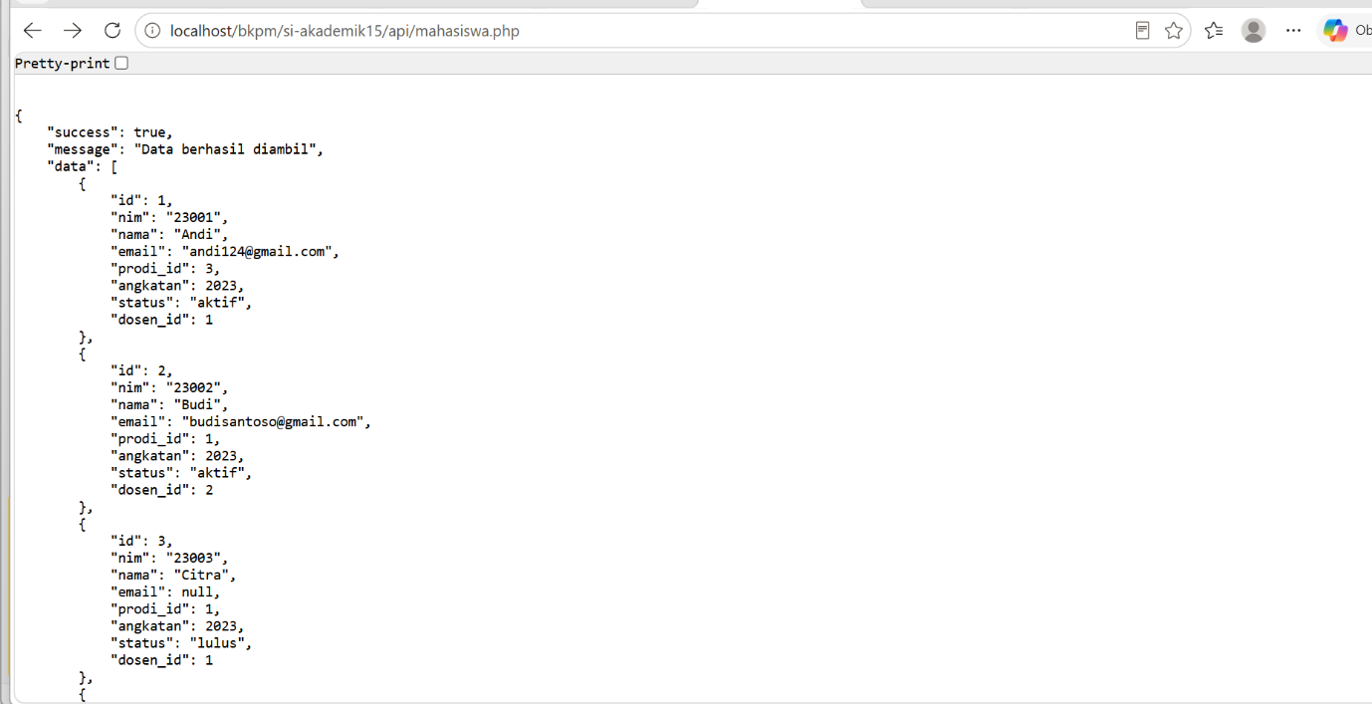

- Pengujian melalui browser, localhost/bkpm/si-akademik15/api/mahasiswa.php?id=1
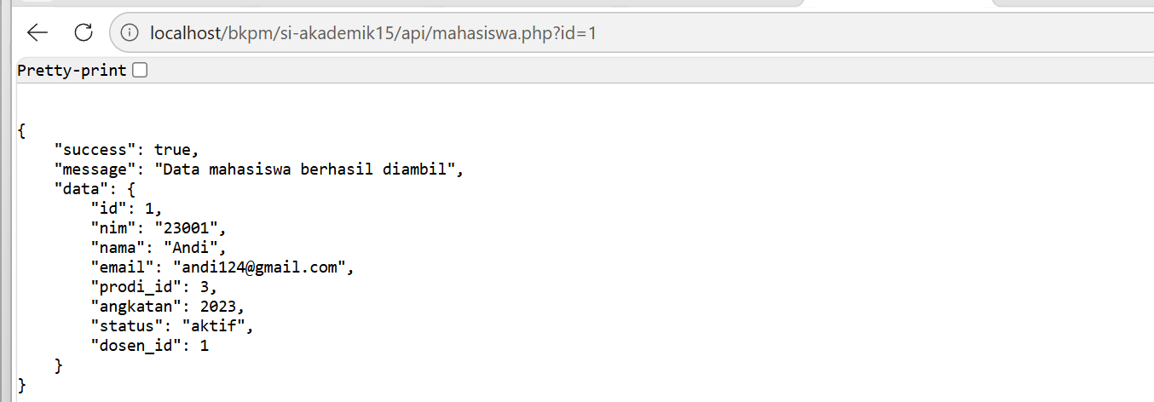

15. 4 Tugas Pengembangan
15.4.1 GET seluruh data mahasiswa
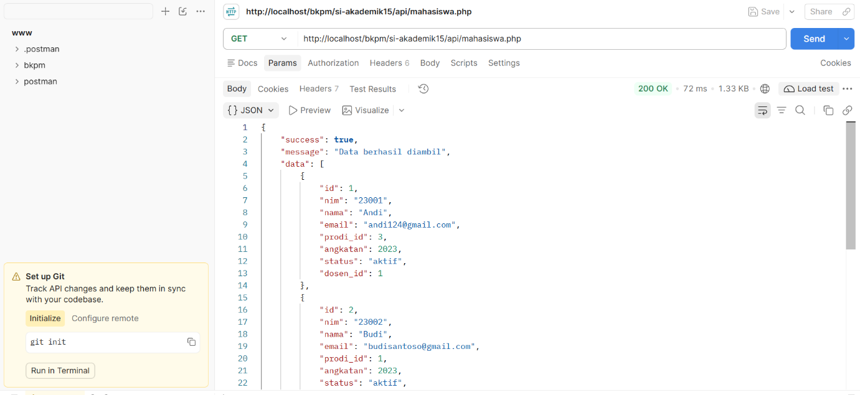

15.4.2 GET berdasarkan id mahasiswa
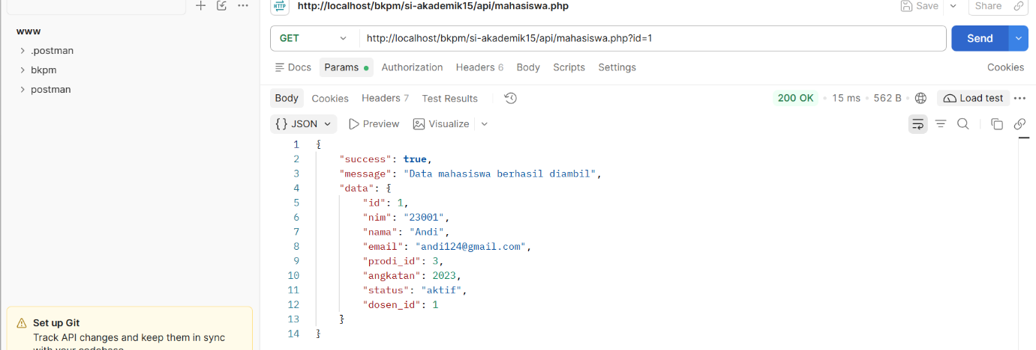

15.4.3 POST mahasiswa
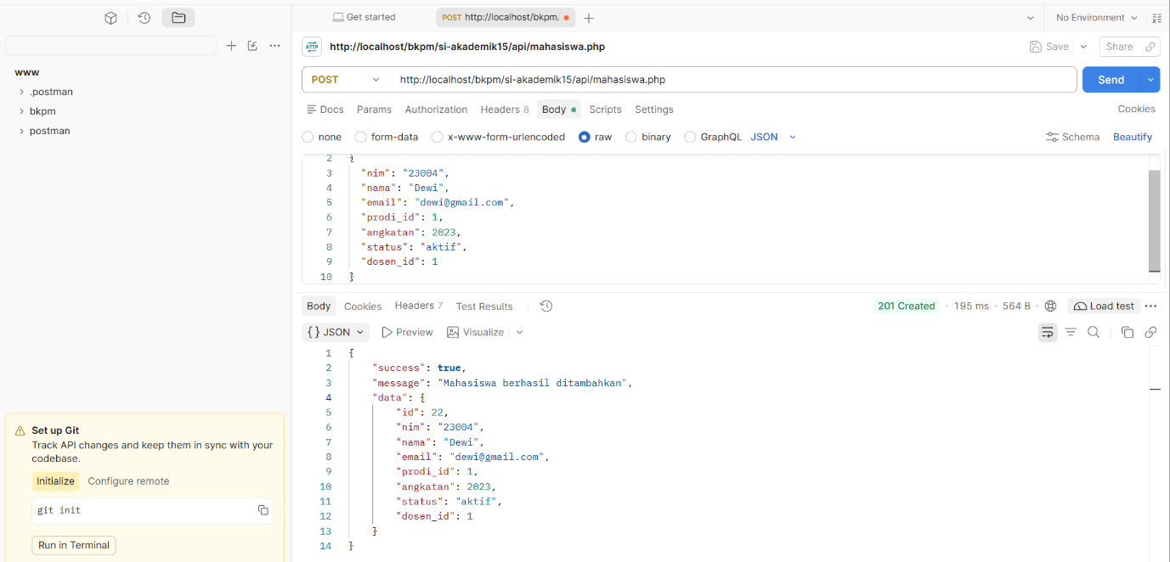

15. 5 Pembahasan
API berfungsi sebagai penghubung komunikasi antar aplikasi melalui HTTP. Beberapa method yang digunakan yaitu GET untuk mengambil data, POST untuk menambahkan data, PUT atau PATCH untuk memperbarui data, serta DELETE untuk menghapus data.
Dalam praktikum ini, PHP digunakan untuk mengambil data mahasiswa melalui koneksi PDO. Hasil query kemudian diubah menjadi JSON agar dapat dibaca oleh aplikasi lain. Pengujian dilakukan untuk memastikan endpoint dapat memberikan respons berisi data mahasiswa dengan benar.

15. 6 Kesimpulan
Berdasarkan praktikum Acara 15, API dan JSON dapat digunakan untuk mendukung pertukaran data antara aplikasi. Dengan memanfaatkan PHP, PDO, dan MySQL, data mahasiswa dapat diambil dan disajikan dalam format JSON. Penerapan ini menjadi dasar untuk mengembangkan layanan backend yang dapat diakses oleh aplikasi lain.

